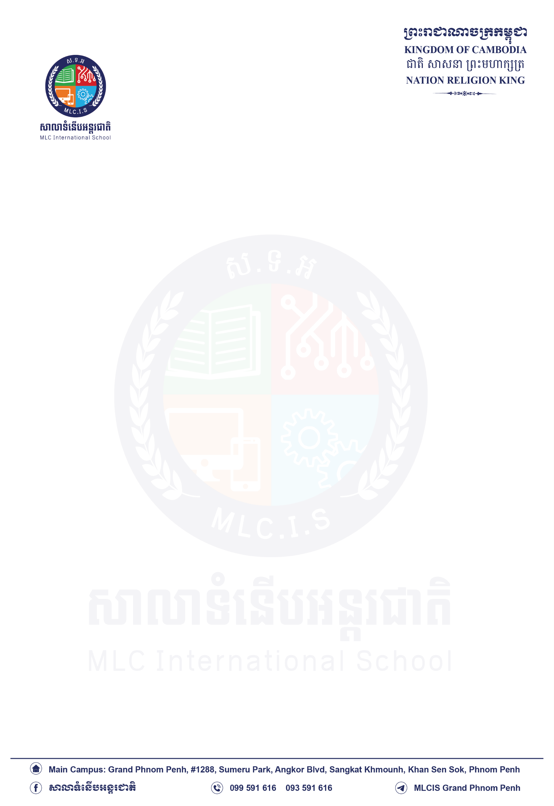
ព្រឹត្ដិបត្រពិន្ទុប្រចាំត្រីមាសទី ៤
First Quarter Report
Ref. No. : 1
2025-2026

2025-2026
ឆ្នាំសិក្សា ³
Academic Year :
គិញ រដ្ឋាវត្តីស កេតទ្រីយ៉ាវីន
Grade :
6A
ឈ្មោះ ³
Name :
Kinh RothavoteySor Ketryawin
Group :
I
អត្ថលេខ ³
ID :
Sex :
FF
0205000691
0205000691
មុខវិជ្ជាជាភាសាខ្មែរ Subjects in Khmer
មុខវិជ្ជា  Subject |  | ពិន្ទុ  Percent  Grade | និទ្ទេស  Letter Grade | ក្រេឌីត  Credit
សរសេរតាមអាន | Khmer-Dictation | 89.00 | B | 2
តែងសេចក្ដី | Khmer-Essays | 89.60 | B | 2
អំណាន | Khmer-Reading | 77.10 | C | 3
និយាយជាសាធារណៈ | Kh-Public Speaking | 83.67 | B | 1
គណិតវិទ្យា | KH-Mathematics | 89.10 | B | 5
សិក្សាសង្គម | KH-Social Studies | 86.20 | B | 3
វិទ្យាសាស្រ្ត | KH-Science | 88.13 | B | 2
អប់រំកាយ | Sport | 97.00 | A | 1
អប់រំសុខភាព | Health Education | 97.00 | A | 1
មធ្យមភាគ | Score Average |  |  | 20

មធ្យមភាគសរុប Overall Average | 82.57
និទ្ទេស Cumulative Letter Grade | B
GPA | 2.59
ចំនួនក្រេឌីត Credits Earned | 40
ចំណាត់ថ្នាក់ Rank | 5
ចំនួនសិស្សសរុប Number of Students | 13

មុខវិជ្ជាជាភាសាអង់គ្លេស Subjects in English
មុខវិជ្ជា  Subject |  | ពិន្ទុ  Percent  Grade | និទ្ទេស  Letter Grade | ក្រេឌីត  Credit
ភាសាអង់គ្លេស | English | 88.7579.77 | BC | 55
គណិតវិទ្យា | Mathematics | 68.47 | D | 5
វិទ្យាសាស្ត្រ | Science | 55.53 | E | 3
ភាសាចិន | Chinese | 85.50 | B | 2
កុំព្យូទ័រ | Computer | 99.17 | A | 2
រ៉ូបូទិក | Robotics | 99.67 | A | 2
វេយ្យាករណ៍ | Grammar | 79.77 | C | 1
មធ្យមភាគ | Score Average | 77.81 | C | 20

Grading Scale
Letter Grade |  | %Grade | GP
A | Excellent | 90 - 100 | 4
B | Very Good | 80 - 89 | 3
C | Good | 70 - 79 | 2
D | Satisfactory | 60 - 69 | 1.5
E | Passing | 50 - 59 | 1
F | Failing | 0 - 49 | 0
I: Incomplete |  | N/A: Not Applicable

វត្តមាន Class Attendance
ចំនួនថ្ងៃរៀនសរុប Total School Days | 50
អវត្តមានមានច្បាប់ Excused Absences | 0
អវត្តមានឥតច្បាប់ Unexcused Absence | 0
អវត្តមានសរុប Total Absences | 0
ចំនួនយឺត Times Tardy | 0
វត្តមានសរុប Overall Presence: | 100%

Mr. Phon Chen
School Pricipal
Date: Feb 28, 2026

Mr. Leng Leangsrun
Registrar’s
Date: Feb 28, 2026

